TW-HY121填料塔精馏实验装置

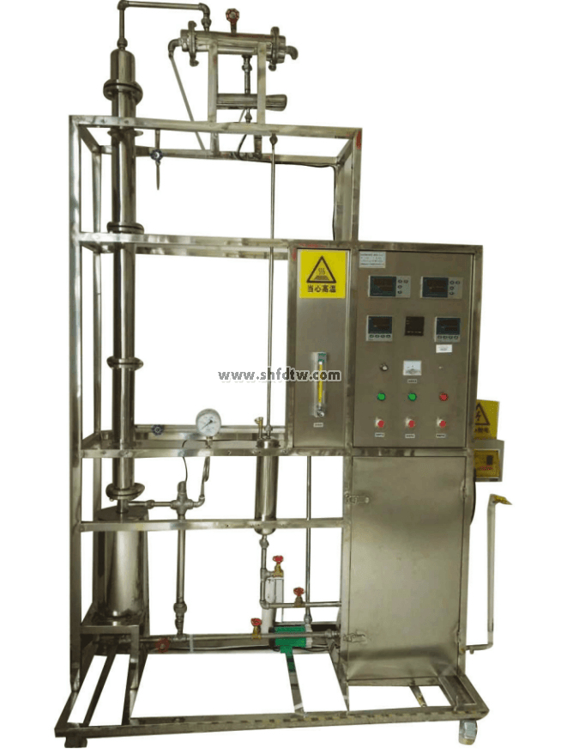

装置特点

1、整个装置美观大气，结构设计合理，整体感强，能够充分体现现代化实验装置的概念。  
3、设备整体为自行式框架结构，并安装有禁锢脚，便于系统的拆卸检修和搬运。  
4、塔主体、冷凝器和储槽均采用304不锈钢制造，工艺精细，制作精良。  
5、进料液与塔釜残液换热，实现废热再利用，体现精馏过程充分利用热能的工程化概念。  
6、手动和自动方式精确控制回流比，可实现全回流和部分回流操作。  
7、采用结构上的巧妙设计控制塔釜液位，以避免电加热器干烧。  
8、整套设备除去特殊材料外均采用工业用304不锈钢制造，所有装备均进行精细抛光处理，体现了整个装置的工艺完美性。  
9、装置设计可360度观察，实现全方位教学与实验。  
  
装置功能  
1、了解填料精馏塔及其附属设备的基本结构，掌握精馏过程的基本操作方法。  
2、学会判断系统达到稳定的方法，掌握测定塔顶、塔釜溶液浓度的实验方法。  
3、掌握回流比的调节方法，研究回流比对精馏塔分离效率的影响。  
  
设计参数  
常压操作。  
上升蒸汽量：2L/h。  
回流比：4--∞。  
塔顶浓度≥80%  
  
公用设施  
水：装置需冷却水，自来水通过装置接口及转子流量计进入塔顶的冷凝器后排出。  
电：电压AC220V，功率2.0KW，标准单相三线制。每个实验室需配置1~2个接地点（安全地及信号地）。  
实验物料：乙醇—水，外配设备：阿贝折光仪、超级恒温器、乙醇（用户自配）。  
  
主要设备  
304不锈钢塔体：φ50×1300mm，可调节进料位置，每段塔节都设有进料口和取样口，内装规整的φ3*3拉西环填料。  
304不锈钢再沸器：再沸器直接置于精馏塔下部，采用不锈钢制作，内置电加热管加热。总加热功率2000W，可调；分两组，各1000W，两组采用先进的温控仪表自动控制，承担精馏塔的温度控制调节。  
不锈钢冷凝器：冷凝器壳体采用304不锈钢制作。换热管采用传热效率较高的铜管制作，管径φ12mm、壁厚1mm，换热面积0.028m2。冷凝器下部与精馏塔体直接相连，以减少热损失。  
304不锈钢进料罐：容积约15L，304不锈钢出料罐：容积约5L。  
MP-20RM防腐型磁力泵，流量40L/h、扬程2.5m、输入功率30W，进行连续精馏实验时可通过加料出口阀、流量计向精馏塔加料。进料量：2.5-25L/h。  
温度传感器：Pt100铂电阻，显示精度0.1℃，插入长度可调整，直径φ3mm，检测精馏塔塔底、塔体及塔顶温度。  
回流系统：由2个24V电磁阀和时间继电器控制回流比。  
热电偶温度传感器 ：0—100℃（8支）。  
宇电AI704多路温度显示仪。  
宇电AI518温度控制仪。  
宇电AI501H回流比控制显示仪。  
电器：接触器、开关、漏电保护空气开关。  
304不锈钢管路、管件及阀门。  
304不锈钢仪表柜：测控、电器设备在实验架上。

304不锈钢材质框架1600*550*1600mm(长×宽×高)，带脚轮及禁锢脚。

测控组成

|  |  |  |  |
| --- | --- | --- | --- |
| 变量 | 检测机构 | 显示机构 | 执行机构 |
| 进料流量 | 磁力泵 | 转子流量计 | 手动调节 |
| 回流比 | 回流比继电器 | 回流比控制显示仪 | 手动 |
| 液体温度 | Pt100铂电阻 | 数字温度仪表 | 无 |
| 塔釜温度 | Pt100铂电阻 | 数字温度控制仪 | 固态调压模块 |

